Prosba o příchod Božího království v modlitbě „Otče náš“
Tento pracovní list nabízí výklady některých osobností z dějin církve k modlitbě „Otče náš“. Výklady se týkají zvláště prosby o příchod Božího království. Texty obsahují shrnutí hlavních myšlenek výkladu a také úryvek z původního textu. Ilustrují různé přístupy k pojetí Božího království v dějinách církve, které měly vliv na chápání církve i osobní zbožnosti. Práce s těmito texty má účastníkům katecheze napomoci k tomu, aby dokázali rozlišit tyto základní přístupy, popsané v článku „Boží království v modlitbě Otče náš“ uveřejněném v revue Cesty katecheze č. 4/2009. Námět je určen pro mladé lidi a pro dospělé.
Pracovní list obsahuje texty, které shrnují výklady prosby „Přijď království tvé“ od těchto osobností:
- sv. Cyril Jeruzalémský (pohled katechety starověké církve),
- sv. Tomáš Akvinský (pohled teologa – scholastika),
- sv. Terezie z Avily (pohled mystičky),
- Romano Guardini (pohled teologa – liturgika)
- a kard. Tomáš Špidlík (pohled východní teologie).
Použitá literatura:
JERUZALÉMSKÝ, CYRIL. Mystagógické katecheze. Olomouc : Refugium, 1997, s. 62.
AKVINSKÝ, T. Výklad modliteb. Olomouc : Matice cyrilometodějská, 1993, s. 68.
SV. TEREZIE OD JEŽÍŠE. Cesta k dokonalosti. Kostelní Vydří : Karmelitánské nakladatelství, 1991, s. 142-143.
GUARDINI, R. Modlitba Páně. Řím : Křesťanská akademie, 1967, s. 38.
ŠPIDLÍK, T. Otčenáš. Řím : Křesťanská akademie, 1971.
Lze také pracovat přímo s texty z publikací, či je doplnit o další.

Doporučený postup
- Jednotlivé texty jsou rozepsány na samostatné stránky. Účastníci katecheze si je rozdělí mezi sebe tak, aby každý jednotlivec (nebo dvojice, popřípadě trojice – v závislosti na celkovém počtu účastníků) pracoval s jedním textem.
- Každý účastník si přečte svůj text a připraví si jeho stručnou prezentaci ostatním. Přitom se pokusí najít v textu shodné znaky popsané v jednotlivých charakteristických přístupech k Božímu království a ty ve své prezentaci uvést.
- Účastníci vyjádří své osobní stanovisko k textu (co koho zaujalo, vztah ke své zkušenosti...).

Svatý Cyril Jeruzalémský (315-386)
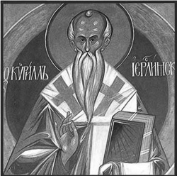
Jeruzalémský biskup a katecheta. Narodil se, působil i zemřel v Jeruzalémě. Papež Lev XIII. jej v roce 1882 jmenoval církevním učitelem.
Cyril je patronem těch, kteří byli křivě obviněni, správců, chudých, vyhnanců a také teologů.
Jeho slavných 23 katechezí, které vypracoval ještě jako presbyter pravděpodobně v roce 347 či 348, obsahuje pokyny pro vyučování hlavních témat křesťanské víry a cvičení pro katechumeny z lidových vrstev. Jsou prodchnuty jeho pastorální něhou a starostí o ty, kterým jsou určeny.

Pracovní text:
JERUZALÉMSKÝ, CYRIL. Mystagógické katecheze. Olomouc : Refugium, 1997, s. 62.

Stručné shrnutí hlavních myšlenek výkladu:
Svatý Cyril vyzvedá v prvních řádcích modlitby velkou Boží lásku k člověku: Bůh dovoluje, aby ho ti, kteří se od něho odchýlili a upadli do moci zla, oslovovali Otcem. A v tomto duchu se nese celý výklad modlitby. Prosbu o příchod království Božího může opravdově vyslovit jen člověk s čistou duší, jednáním, myšlením a řečí, protože jen takový je toho schopen.
Ukázka:
„Pouze čistá duše může říci veřejně: Přijď království tvé. Neboť ten, kdo slyšel sv. Pavla, jak říká: „Hřích už dál nesmí kralovat ve vašem smrtelném těle,“ ale pouze čistým svým jednáním, myšlením a řečí je možno říkat Bohu: Přijď království tvé.“
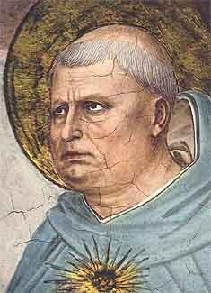
Svatý Tomáš Akvinský (1225-1274)
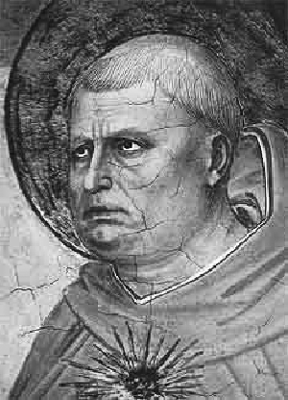
Italský filosof a teolog scholastické tradice, učitel církve, dominikán. Jeho práce znamenala vrchol scholastiky, která důkladně zkoumá jednotlivé jevy. Z jeho názorů vychází významné filosofické a teologické směry označované jako tomismus a novotomismus. Jeho nejvýznamnějším dílem je rozsáhlá Teologická summa. Tomáš Akvinský čerpal z Aristotela a od svého učitele Alberta Velikého.

Text: AKVINSKÝ, T. Výklad modliteb. Olomouc : MCM, 1993, s. 24-30.
Stručné shrnutí hlavních myšlenek výkladu:
Bůh je ze své přirozenosti Pánem všeho a Kristu bylo dáno Bohem, že je Pánem všech. Je tedy třeba, aby Mu bylo vše poddáno, a to ještě není naplněno. To se splní na konci časů, a proto prosíme o příchod Božího Království.
Království nebeské je vládou. Nejlepší vláda je tam, kde se neděje nic proti vůli vládce. Boží vůlí je spása lidí. Na tomto světě je však mnoho překážek k lidské spáse. Když prosíme „Přijď království Tvé“, modlíme se, abychom byli účastníky Nebeského království.
Jsou tři důvody, proč máme toužit po Nebeském království: 1) Pro svrchovanou spravedlnost, která v něm panuje. Zde na zemi jsou lidé dobří i zlí. Tam nikdo nebude hříšník. 2) Pro nejdokonalejší svobodu. Neboť tam všichni budou stejné vůle s Bohem. Bůh bude chtít to, co chtějí svatí a svatí to, co chce Bůh. 3) Pro podivuhodnou hojnost. Člověk nalezne v samém Bohu dokonale všechno to, co hledá ve světě.
Ukázka:
„Bůh je ale ze své přirozenosti Pánem všeho a Kristus jako Bůh i jako člověk má od Boha to, že je Pánem všech: „Byla mu dána vladařská moc, sláva a království“ (Dan 7,14). Je tedy třeba, aby mu bylo všechno poddáno. To ale ještě není naplněno, ale splní se to na konci časů: „On totiž musí kralovat, dokud mu všichni jeho nepřátelé nebudou položeni k nohám“ (1 K 15,25). A proto prosíme a říkáme: Přijď království Tvé.“
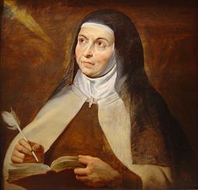
Svatá Terezie od Ježíše (1515-1582)
Terezie z Avily, Španělská mystička, reformátorka karmelitánského řádu a učitelka církve. Věnovala se zvláštním způsobem vnitřní modlitbě; podává kontemplativní výklad modlitby „Otče náš“.
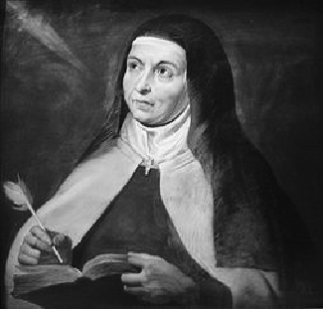

Text: Sv. TEREZIE OD JEŽÍŠE. Cesta k dokonalosti. Kostelní Vydří : Karmelitánské nakladatelství, 1991, s. 142-144.

Stručné shrnutí hlavních myšlenek výkladu:

Sv. Terezie zasazuje prosbu o příchod Božího království do spojitosti s předešlou prosbou o posvěcení jména Božího. Nezabývá se tím, kdy a za jakých okolností nastane, zabývá se stavem duše v Božím království. V nebeském království nebude duše lpět na pozemských věcech, bude zaplavena radostí a pokojem, bude se těšit z radosti druhých a bude ponořena do věčného pokoje a nezměrné spokojenosti, která bude vyvěrat z patření na „svaté Boží jméno“, které všichni chválí, jemuž všichni dobrořečí a nikdo už je neuráží.
Ukázka:
„Zdá se, že po vás chci, abyste se staly anděly, abyste dokázaly přednést tuto prosbu a modlit se ústně. Ostatně to požaduje náš božský Mistr, tím, že nás učí přednášet tak vznešenou prosbu; a protože po nás nikdy nežádá nemožné věci, jsem přesvědčena, že některá vyvolená duše dosáhne za pomoci Jeho milosti toho, aby ho milovala už v tomto vyhnanství, jak ho milují duše, které už opustily tělo.(...) Vidí-li však Pán, jak nás putování zachvátilo, uklidní naše mohutnosti (rozum, vůli a cit – pozn. CK) a zaplaví nás takovým vnitřním pokojem, že chápeme něco z toho, co zakoušejí ti, jež On už uvedl do svého království. A my ho prosíme o tuto milost, neboť jí duše roste v naději, že jednou v nebi bude zakoušet stále to, čeho se jí nyní dostává jen tu a tam.“

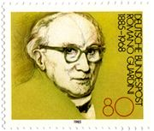
Romano Guardini (1885-1968)
Romano Guardini byl významný německý filosof a katolický teolog, Řadí se k nejvýznamnějším představitelům katolické teologie 20. století především v oblastech liturgie, filosofie náboženství a ekumenismu.
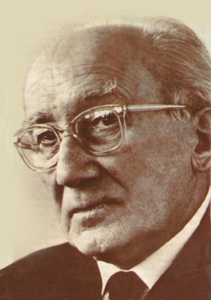
Text: GUARDINI, R. Modlitba Páně. Řím : Křesťanská akademie, 1967, s. 35-41.
Stručné shrnutí hlavních myšlenek výkladu:

R. Guardini považuje prosbu o příchod Božího království za nejhlubší obsah toho, co měl Ježíš na srdci. Ve slovech této prosby cítí život, očekávání, žádost a touhu po spáse, která je zatím v dáli. Radostnou zvěstí, které máme podle Ježíšových slov věřit, je blízkost Božího království. K tomu se máme obrátit a otevřít se, nezmeškat onu chvíli. Z evangelijních podobenství poznáme, že Boží království je něco mocného, co pracuje, co vládne, působí a má mnoho tváří. K jeho plnosti dojdeme cítěním, viděním a myšlením, schopným snést rozmanitost a mnohotvárné bohatství jednoty. Nelze ho vtěsnat do pojmů.
Přestože Guardini uvádí, že není možné několika slovy vypovědět, co je Boží království, zkouší ho popsat (viz úryvek níže). Prosíme-li o příchod Božího království, uvědomujeme si, že ono ještě není plně zde. Může přijít pouze do svobody, a proto vyžaduje otevřenost a víru člověka. Boží radostí je „být s lidskými syny“, ale před lidskou svobodou se Bůh zdá být tajemně slabý. Modlitba „Otče náš“ nás tedy stále znovu vybízí, abychom žili ve shodě s Bohem, který jediný může veškeré přísliby Božího království uskutečnit.

Ukázka:
„Boží království znamená, že Bůh vládne, bezprostředně a mocně ... Že Bůh ze svobody své lásky odpustil hříchy, a člověk, posvěcen svatostí Kristovou, je zcela Božím vlastnictvím... Boží království znamená, že Boží pravda plně září v duchu a že už nyní není klopotného hledání ani zakrnělého, polovičatého díla, nýbrž zjevně svítící svatá plnost; že síla obsahu té svaté pravdy člověka nese a že člověk s tou pravdou, jež uvolňuje a sytí a zkrášluje, jež přesahuje veškerý smysl a přece chrání každé srdce; jež je zároveň panovnicí v nepřístupné nádheře i sladkou přítelkyní – že člověk je s ní skutečně a vroucně sjednocen... Boží království znamená, že člověk Boha poznává v jeho svatosti, že ho pociťuje v jeho velebnosti. Že svoboda člověka se mu vzdá a On nyní vládne jeho vůli a ve všech jeho schopnostech, zatímco člověk mu radostně přisvědčuje. Znamená, že člověk zakouší teplo a drahocennost Božího daru; že v srdci cítí jeho oblažující krásu a sladkost... Boží království znamená, že On, Otec, Bratr a Přítel je blízko v hloubce duše, v nejtajnější komůrce srdce. Že člověk pociťuje, jak láska vládne, jak obchází, jak rozdává a přijímá; jak se v ní všechno bytí proměňuje a jak, zároveň když všechno splývá v jednotu, rozkvétá vlastní podstata a krása každé věci... Boží království znamená, že se Bůh stal zřetelným ve své skutečnosti a plnosti a že vším naskrz vládne a že tvor je v něm, jedno s ním a právě v tom svobodný k tomu, co má nejvlastnějšího.“
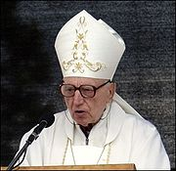
kardinál Tomáš Špidlík (nar. 1919)
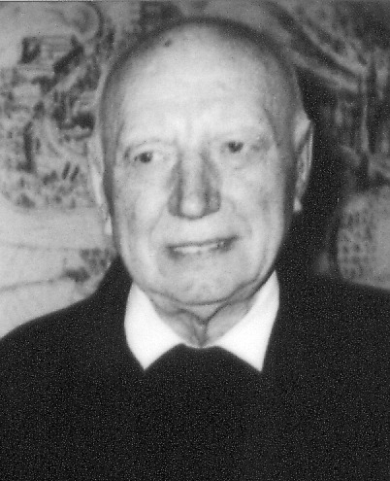
Kardinál Špidlík je český katolický teolog, kněz, jezuita. Je považován za nejvšestrannějšího žijícího křesťanského orientalistu. Od roku 1954 vyučoval východní a patristickou teologii v Římě. V rozjímání o modlitbě “Otče náš“ dává Boží království do spojitosti s Nejsvětější Trojicí, církví a ctnostmi.

Text: ŠPIDLÍK, T. Otčenáš. Řím : Křesťanská akademie, 1971, s. 110.
Stručné shrnutí hlavních myšlenek výkladu:

Boží království má široký význam a mnoho odstínů. Boží království je především svět Boha samého, život Nejsvětější Trojice. Toto mystérium si dovedeme přiblížit pouze symboly nebo abstraktními úvahami. Ve vnitřním životě Trojice je rozřešen nejtěžší problém lidského soužití: samoty a vztahů s druhými – posvěcující jednota nám tak září jako ideál pro život v rodině i ve společnosti. Sjednocovat a spojovat mysl a chtění Božího lidu je hlavním úkolem církevní autority. Když se modlíme za příchod Božího království, modlíme se tím i za rozkvět a úspěch viditelné církve v celém světě. Církev jsem já, spolu s ostatními a ostatní spolu se mnou, my spolu s Otcem , Synem a Duchem svatým. V církvi se uskutečňuje vnitřní jednota skrze vnější lidskou organizaci. V církvi slouží viditelná hierarchická organizace k tomu, aby se rozvíjelo v duších království pravdy, lásky, života Božího v srdci člověka. Království Boží je v nás, v lidském srdci a nebude úplné, dokud v nás nebude dokonalá moudrost a s ní všechny ctnosti. Modlíme se za pokrok v poznání Boha, překonání omylů, bludů, neznalosti, za růst ve ctnostech, víře, naději, lásce, pravdě, spravedlnosti. Růst v těchto ctnostech se děje uvnitř člověka, a to je růst Božího království na zemi.

Ukázka:
„Boží království je především svět Boha samého, život Nejsvětější Trojice. Bůh nezjevuje nic jenom proto, aby ukojil naši zvědavost. Zjevil-li nám jako první a nejdůležitější pravdu v křesťanství tajemství Nejsvětější Trojice, pak musí být toto mystérium i první základ našeho života. Dovedeme si je přiblížit jen malými symboly nebo suchými abstraktními úvahami. Ale i ty stačí k tomu, abychom vycítili hloubku základních důsledků pro život. Věříme ovšem v jediného Boha. K této jednotě patří jednota poznání a jednota chtění. V Bohu je, jak říkají teologové, jen jeden rozum a jedna vůle. Ze zjevení však víme, že tu jsou tři božské Osoby: Otec, Syn a Duch svatý, které naprosto stejně smýšlejí a chtějí. Jeden rozum a jedna vůle je společná těm, kteří jsou rozdílní.“

